- Połącz rysunki chusteczek z właściwymi opakowaniami.

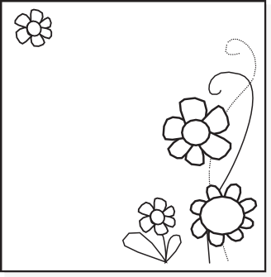
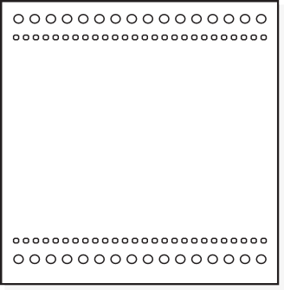
- Policz przybory toaletowe. Zaznacz ich ilość odpowiednią liczbą kropek.
